Manual de Usuario

Hidato

Tabla de Contenido

**Introducción** **3**

**Objetivos del programa** **4**

**Generar tablero** **5**

**Ayuda para llenar tablero** **9**

**Guardado del tablero** **10**

Forma Gráfica 12

Forma textual 13

**Advertencias** **14**

# 

# Introducción

En este documento se describirán los objetivos e información clara y concisa de cómo usar el programa Hidato.

Hidato es un juego en el cual la idea es rellenar las casillas vacías con los números naturales, ordenados de tal manera que los números consecutivos se toquen.

# 

# Objetivos del programa

Generar un tablero de Hidato con las dimensiones y el nivel de dificultad que el usuario desee.

Crear tableros distintos aunque los valores ingresados por el Usuario sean repetidos.

# 

# Generar tablero

Al lanzar el programa la interfaz que nos dará la Bienvenida y de la cual se basa todo el manual será la siguiente:

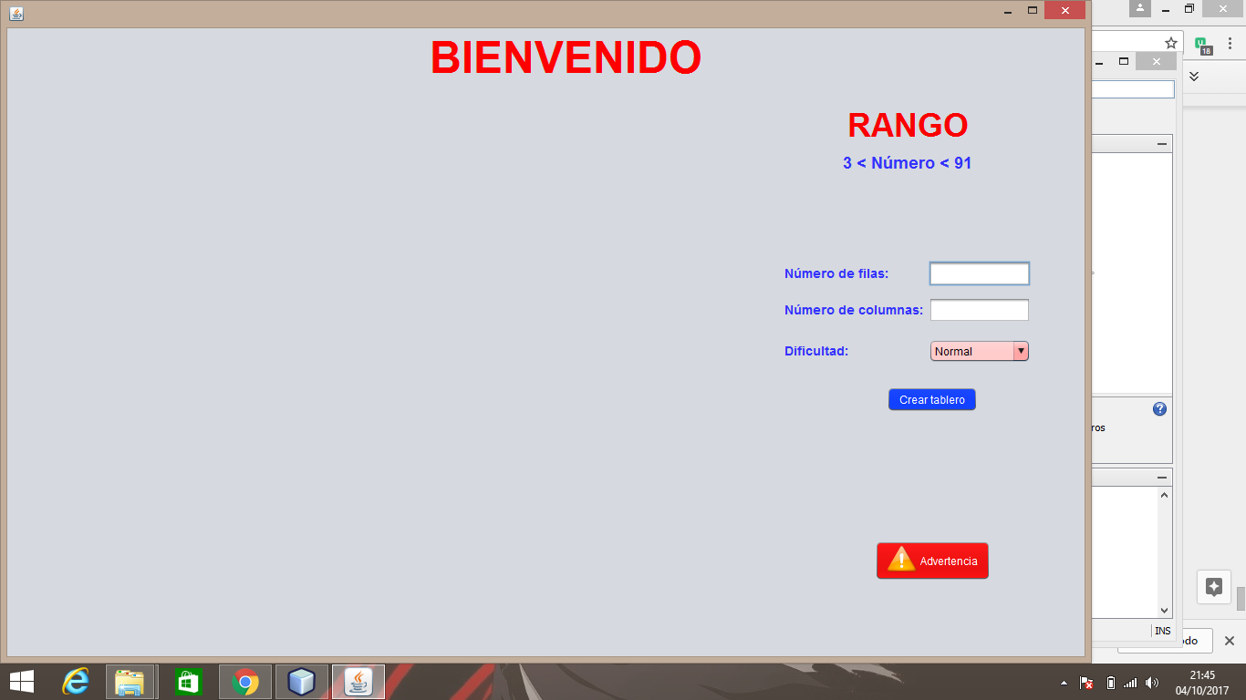

Como podemos observar es una vista amigable y sencilla, en la cual se nos aclara un rango mínimo de 3 y máximo de 91, los cuales aplican tanto para el número de filas como para el número de columnas.

Podemos empezar dándole las dimensiones a nuestro tablero o bien sea seleccionando la dificultad que deseemos. El programa cuenta con 3 niveles de dificultad: Fácil, Normal y Difícil.

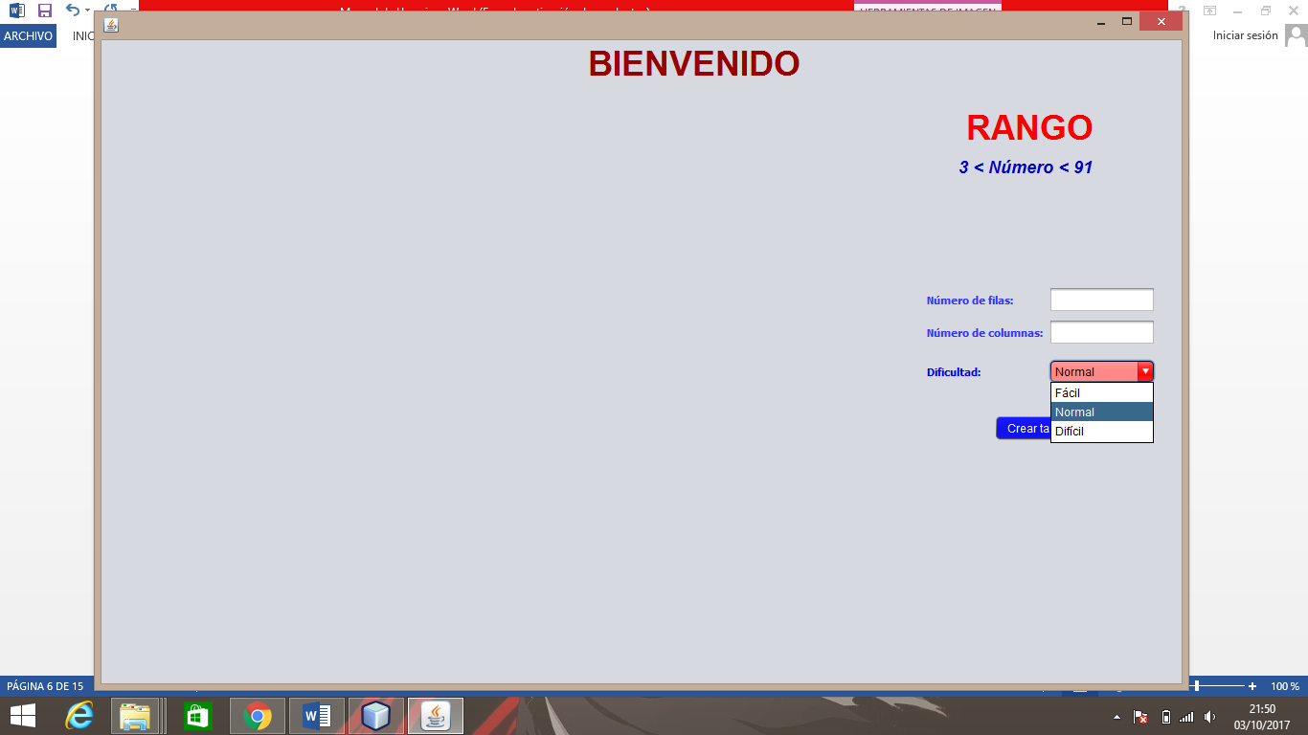

Una vez hemos elegido el tamaño del tablero y su dificultad, debemos proceder a dar click al botón “Crear tablero” para que el tablero sea generado. Si se cambian las dimensiones del mismo, nuevamente se debe crear el tablero.

La apariencia del juego será la siguiente:

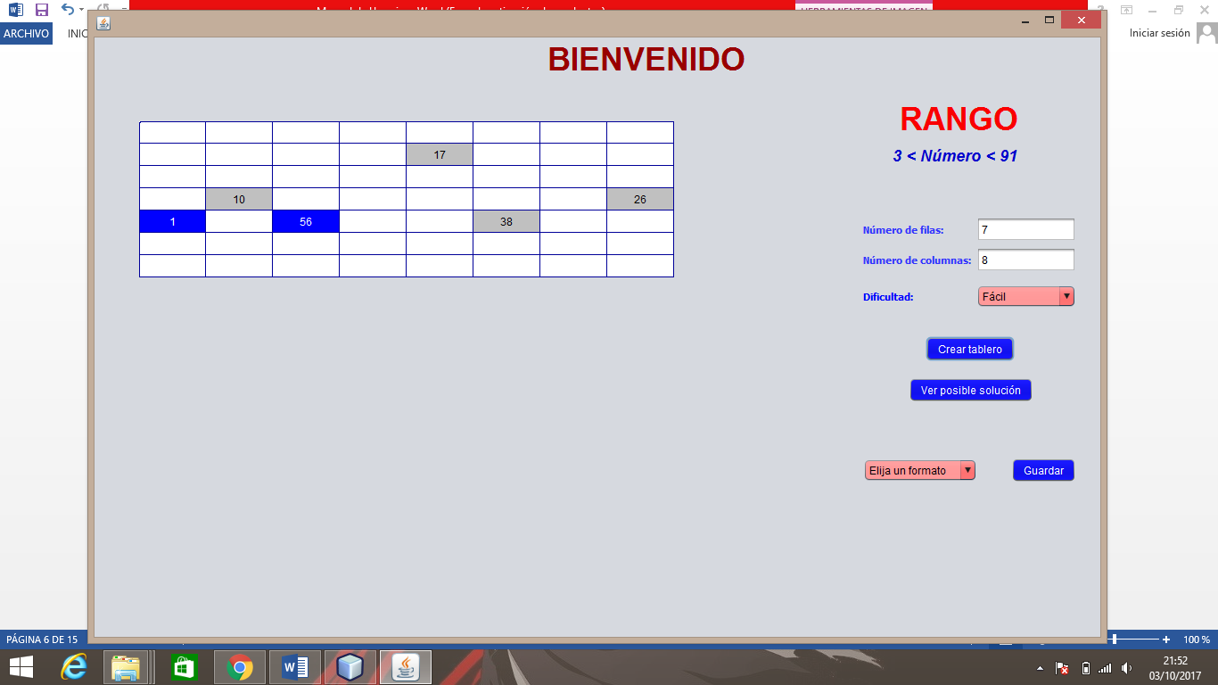

Aunque le demos dimensiones y nivel de dificultad similar, los tableros generados serán diferentes, como podemos comparar en la imagen anterior y en la que viene a continuación.

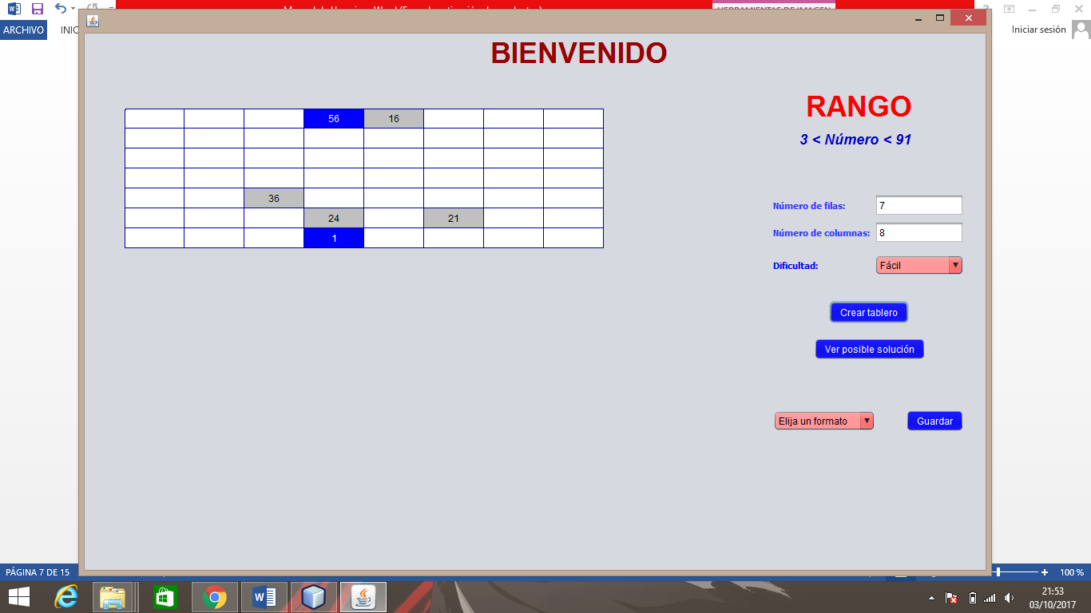

Veremos que a mayor dificultad, mayor será el número de pistas que nos genere el juego, por lo cual entre más pistas tengamos, se harán muy restringido los caminos que podamos tomar para llegar a resolver el hidato.

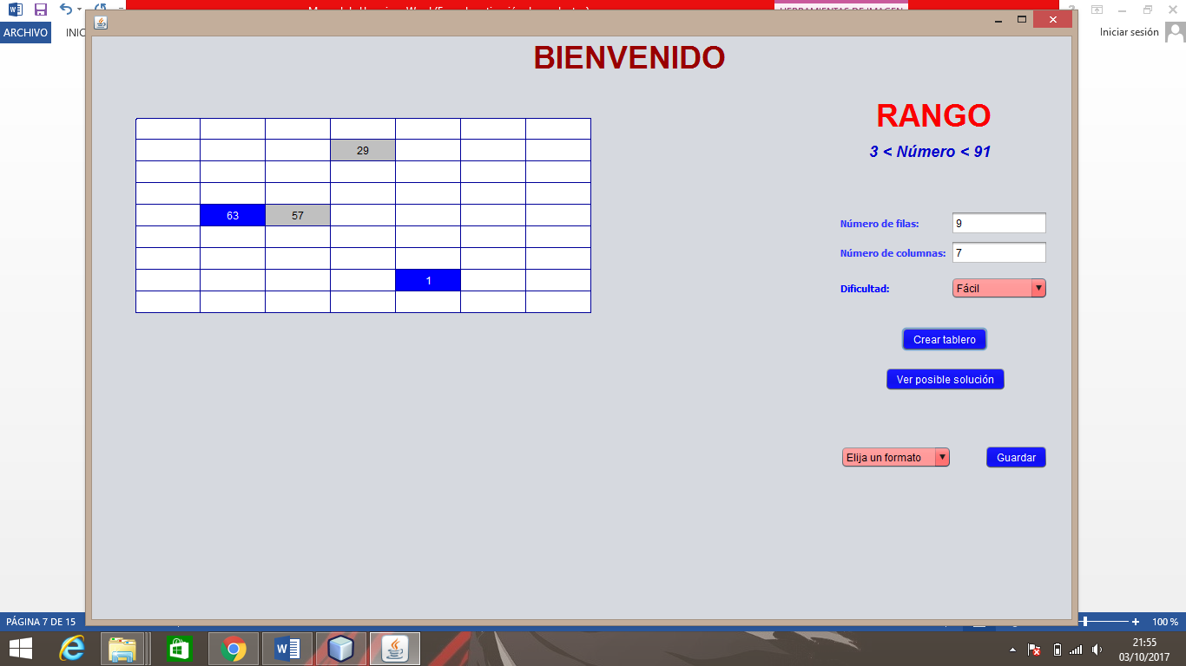

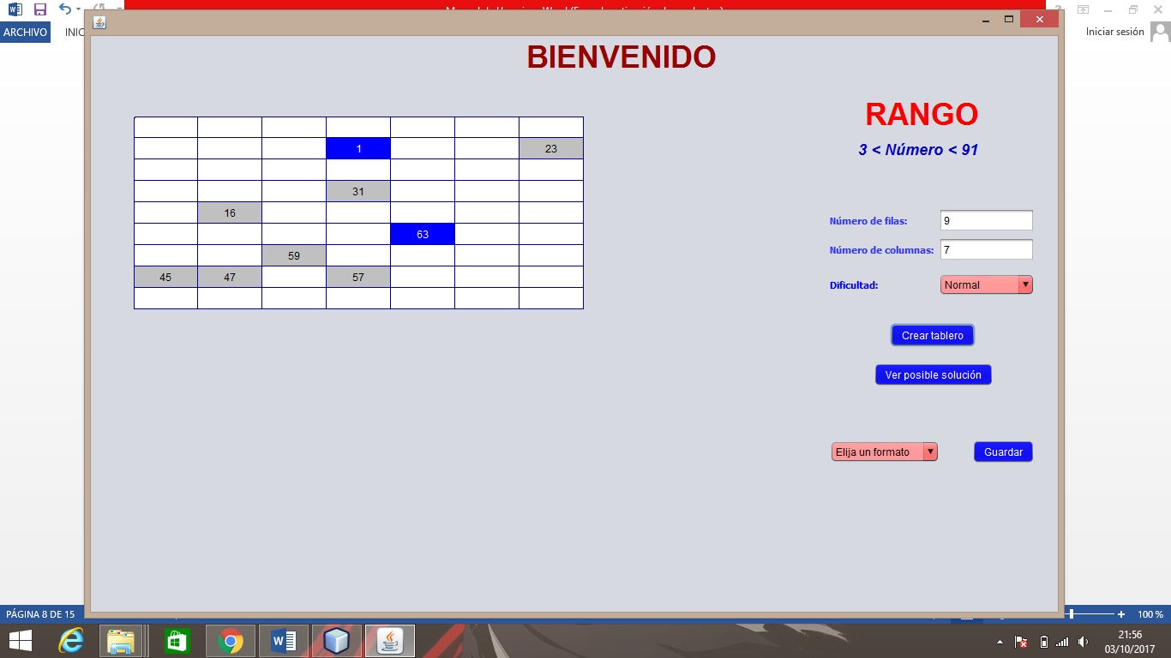

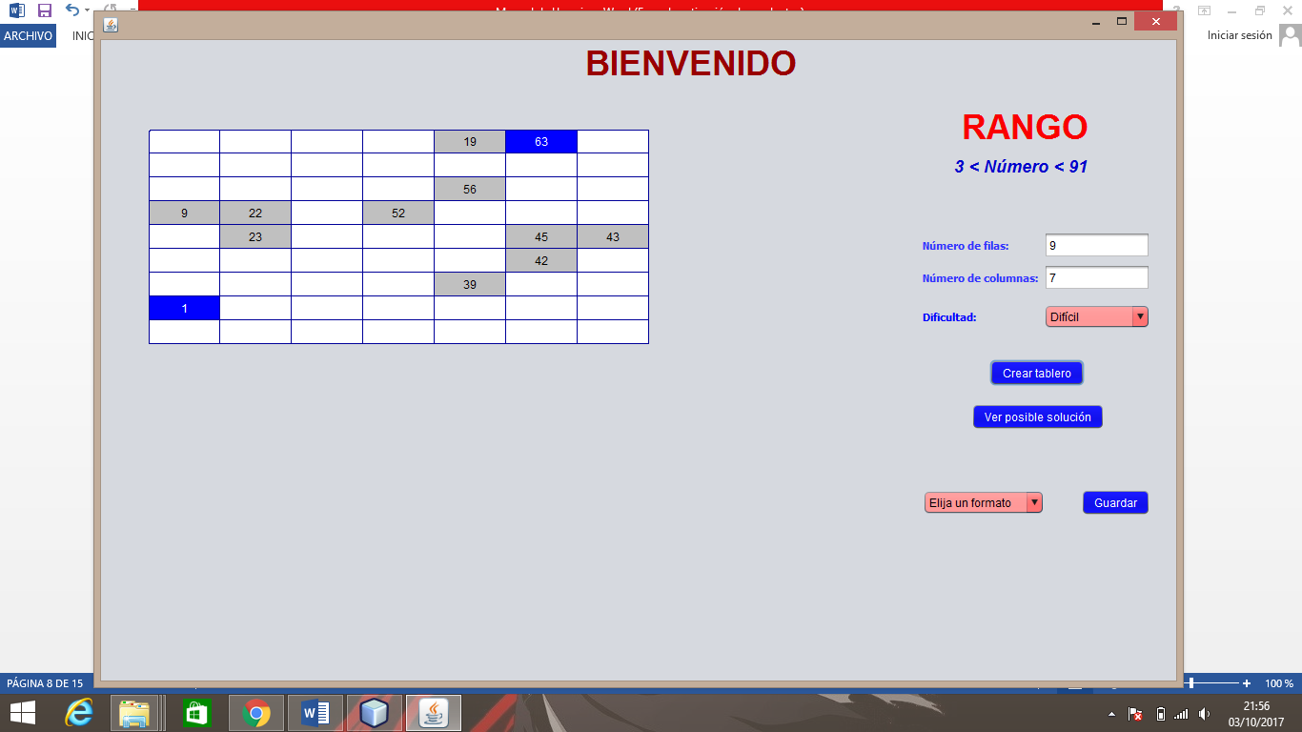

# Ayuda para llenar tablero

En cuyo caso en que necesitemos una mano para completar el juego tenemos un botón llamado “ver posible solución”, el cual nos mostrará una de las soluciones posibles para el tablero generado actualmente.

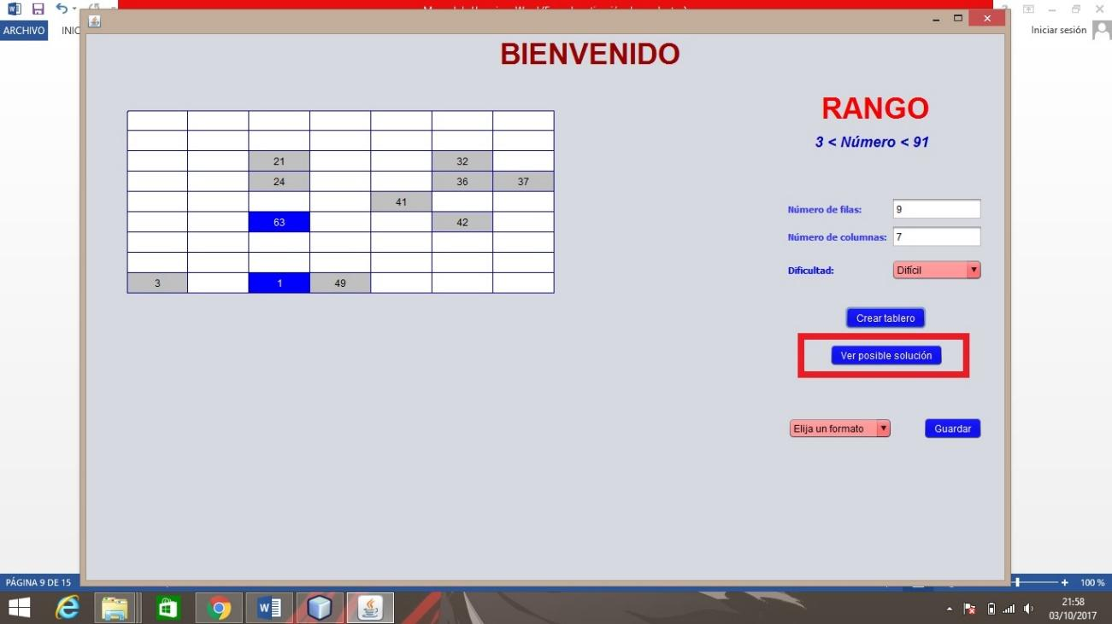

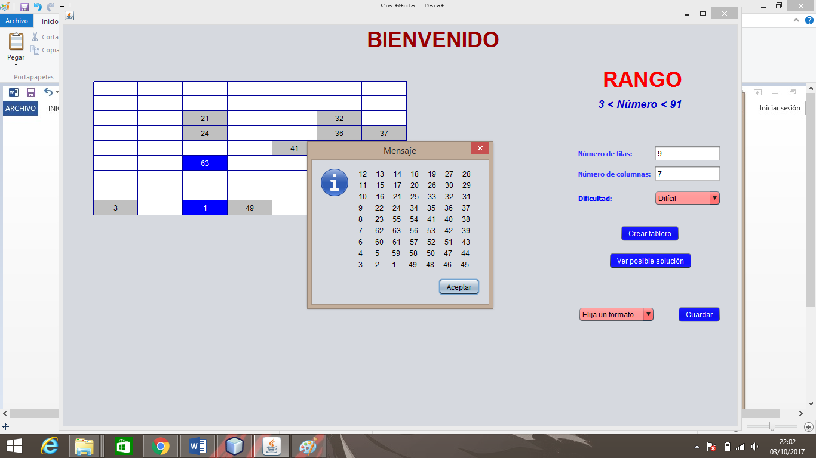

# Guardado del tablero

La interfaz nos muestra una opción de elegir formato, aquí se despliegan dos opciones, una para guardarlo de forma gráfica (png) y la otra en forma textual (txt).

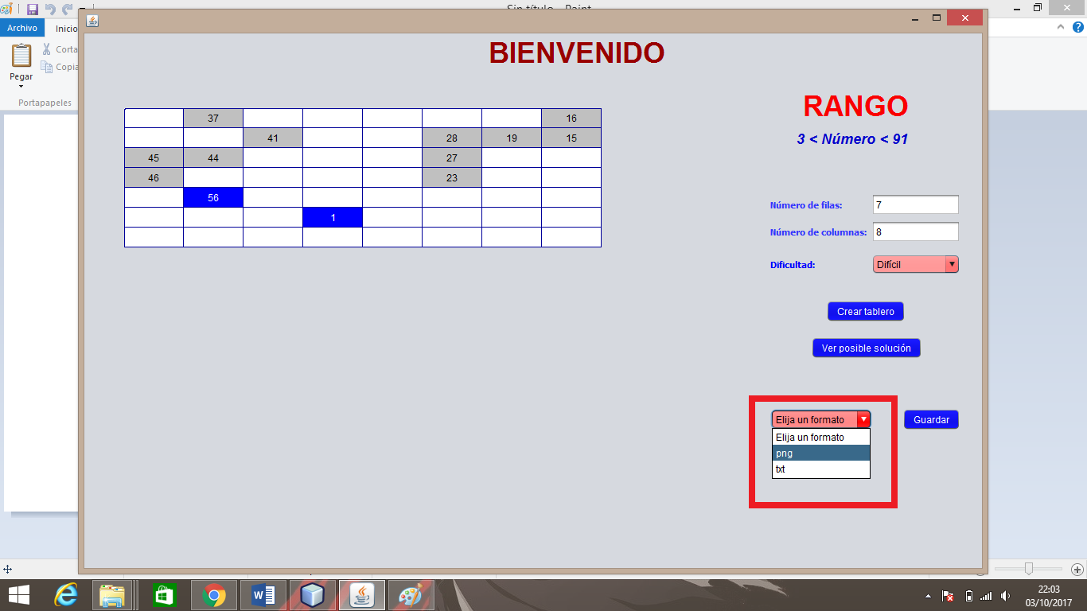

Suponiendo que deseamos salvar la imagen del tablero, seleccionamos png y le damos al botón “Guardar”, éste nos enseñará un recuadro en el que podemos seleccionar tanto la ruta como el nombre que deseamos darle a nuestro tablero.

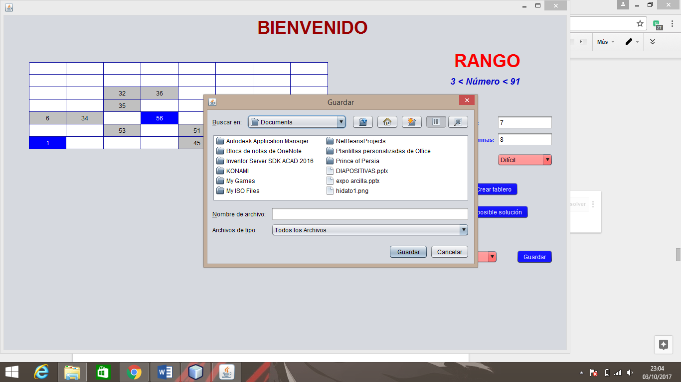

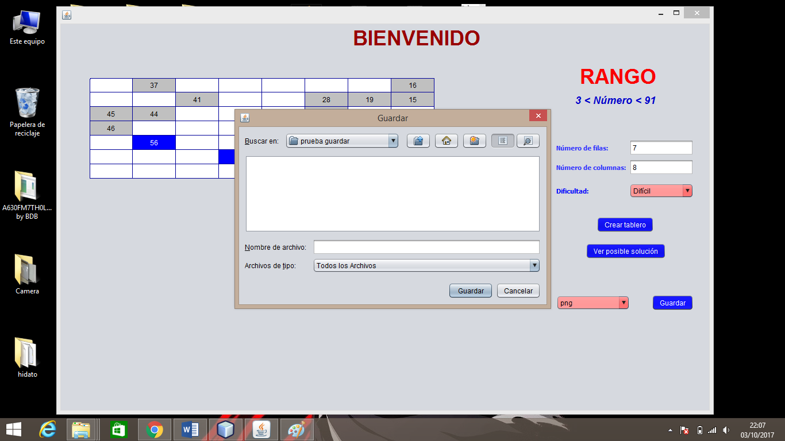

Una vez seleccionado el destino y el nombre presionamos nuevamente en guardar y si no existe un archivo en esta ruta con el mismo nombre que hemos decidido darle, entonces nos aparecerá un mensaje indicándonos que ha sido un éxito el guardado.

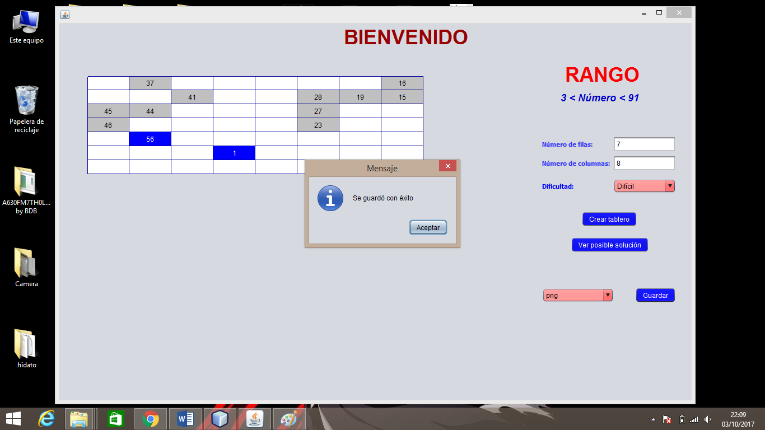

Para guardarlo de forma textual se siguen los mismos pasos, únicamente diferenciados por el formato seleccionado.

Dentro de la carpeta en la que hemos guardado el tablero y abriendo cada uno de los formatos se pueden apreciar de la siguiente manera.

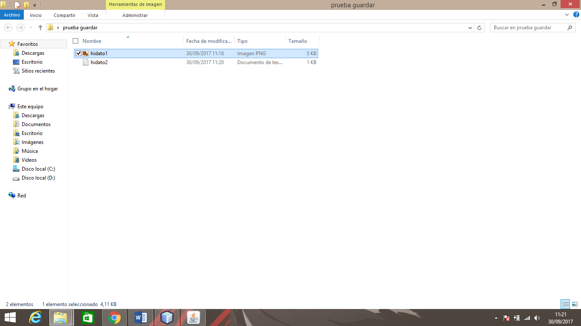

Abriendo cada una de ellas, tenemos:

## Forma Gráfica

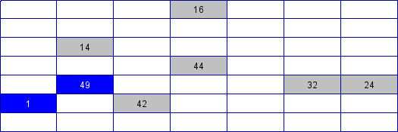

## Forma textual

Para el archivo texto, se recomienda abrirlo en wordPad, ya que el bloc de notas no reconoce el salto entre líneas \n.

# 

# 

# Advertencias

Habiendo aclarado el rango, cabe la posibilidad que por error indiquemos números que salgan del límite inferior o superior, a lo que el programa tanto para un caso como para el otro, nos enviaría un mensaje recordándonos nuestra falla y no generaría ningún tablero de hidato como podemos ver a continuación.

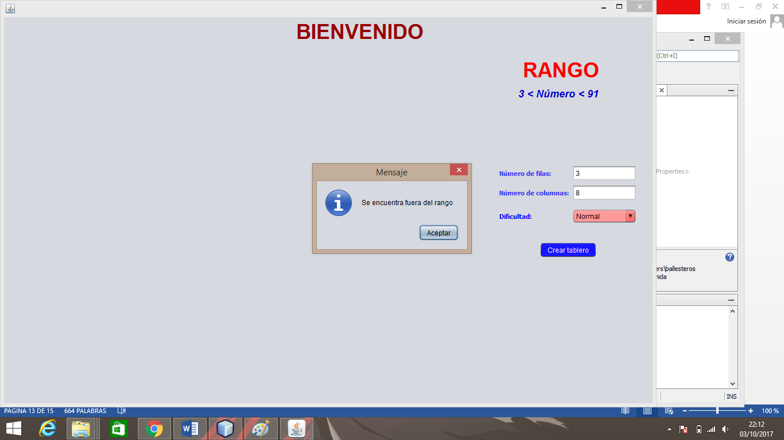

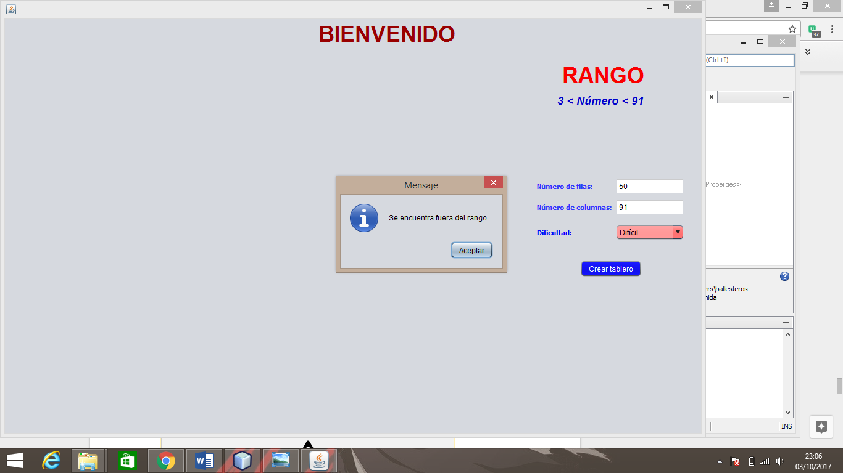

La aplicación tiene una restricción en el caso en que queramos jugar en modo “Difícil”, la cual es que las dimensiones no pueden ser inferiores a 7 tanto para Número de filas como Número de columnas. Siendo el caso que no cumplamos lo anteriormente mencionado nos saldrá el siguiente mensaje.

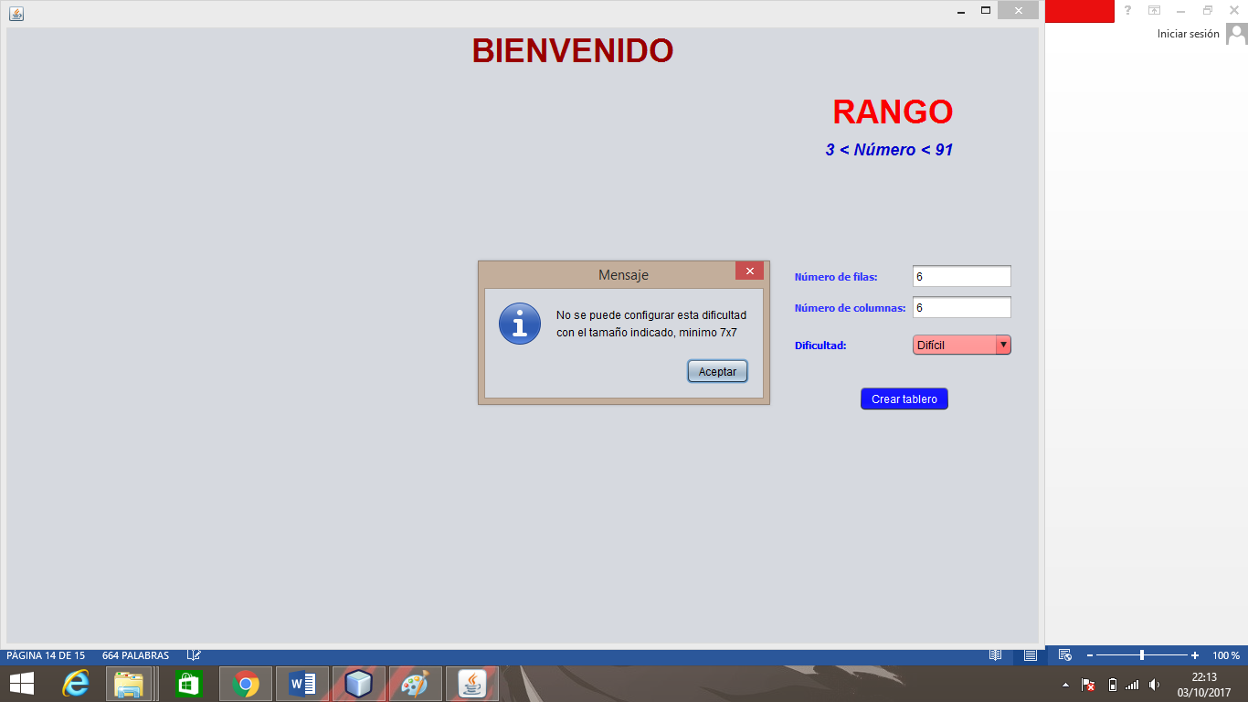

Otra advertencia es en el caso en que independientemente de la dificultad que seleccionemos no le demos una o ambas dimensiones al tablero.

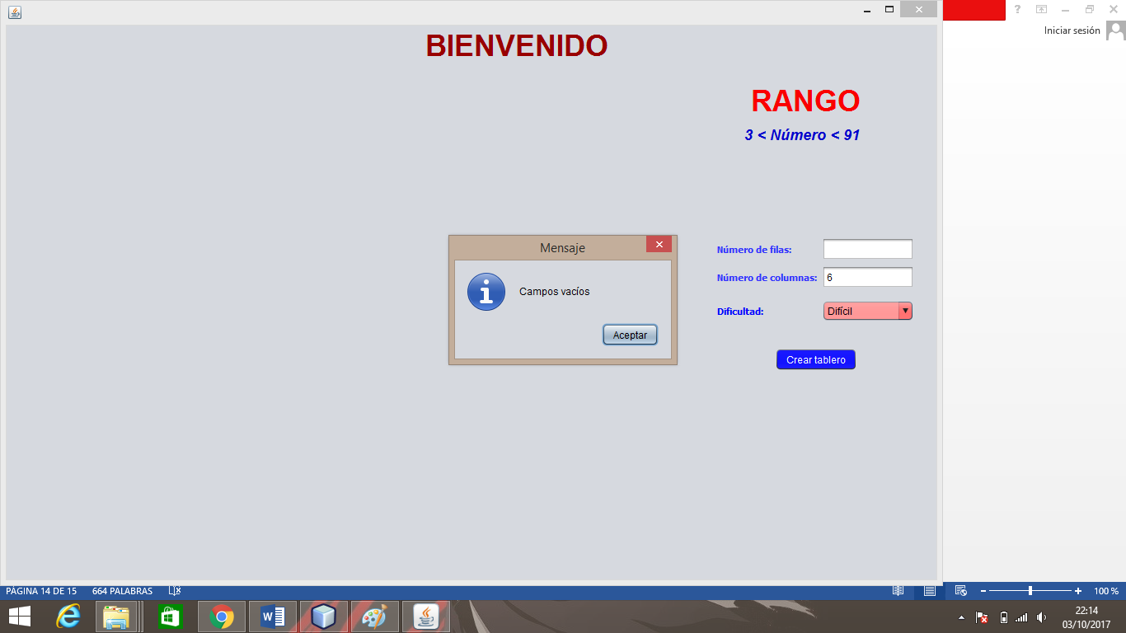

Un error común puede ser que no elijamos un formato y queramos guardar el tablero, el mensaje dado será éste.

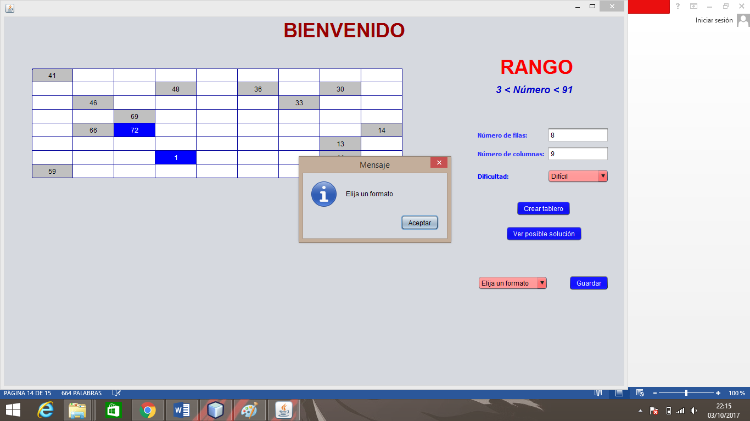

Para culminar debemos aclarar que el programa genera instancias correctamente en cualquier ordenador hasta 50x50, en adelante, éstas funcionan correctamente o no, de acuerdo a la pila dada en java y al ordenador usado para la ejecución. Se ha añadido un botón “Advertencia” para dar a conocer esta característica.

